Institut supérieur de formation paramédicale de Khémis Miliana w. d’Ain Défla

Module : anatomie physiologie

Chapitre : L'appareil digestif

Cours : Les glandes annexes au tube digestif
L'appareil digestif
Les glandes annexes au tube digestif

Plan
- Les glandes annexes aux organes digestifs supérieurs
  - Les glandes salivaires
- Les glandes annexes aux organes digestifs inférieurs
- Le foie
  - Le foie
  - Les voies biliaires
- Le pancréas

- Les glandes annexes aux organes digestifs supérieurs
- Les glandes salivaires
- Définition
  - La glande salivaire organe constitué d'une multitude de cellules spécialisées dont la fonction est de sécréter la salive et de la libérer dans la cavité buccale.
  - Les glandes salivaires sont des glandes exocrines (déversant leur sécrétion vers l'extérieur du corps), qui comprennent :
    - Les glandes salivaires principales.
      - La parotide
      - La sous-maxillaire
      - La sublinguale
    - Les glandes salivaires accessoires.

- anatomie
- Les glandes salivaires principales :
Il y a 3 glandes salivaires :
- La parotide :
  - La plus volumineuse des glandes salivaires,
  - Située en arrière de la branche montante du maxillaire inférieur, et en avant du conduit auditif externe et de la mastoïde.
- La sous-maxillaire :
  - Glande salivaire
  - située dans le plancher de la bouche.
- La sublinguale :
  - situé sous le plancher de la langue, en avant des sous-maxillaires.
- Les glandes salivaires accessoires.
  - Sont des nombreuses glandes salivaires accessoires.
  - Les glandes salivaires accessoires se situent dans la muqueuse des lèvres, de la bouche, et le reste des voies aérodigestives supérieures..
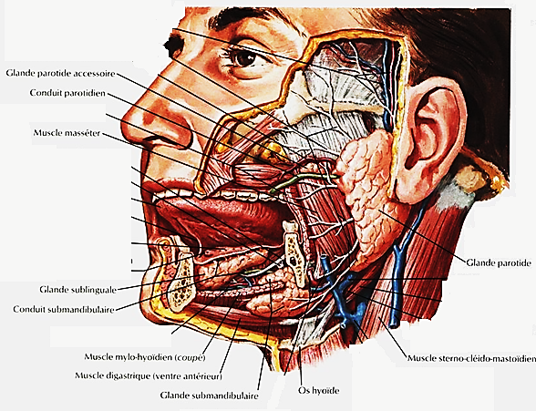
Fig.1 : les 3 glandes salivaires principales
- Physiologie
- Rôle de Sécrétion salivaire
- salive

- Liquide physiologique sécrété dans la cavité buccale par les glandes salivaires (parotides, sous-maxillaires, sub-linguale).
- La salive contient de l'eau, des électrolytes (sodium, chlore, potassium), du mucus ainsi qu'une enzyme digestive,(responsable de la transformation de l'amidon en maltose).
- Sa principale fonction est d'humecter les muqueuses de la bouche (langue, joues, pharynx), facilitant ainsi la phonation, la mastication et la déglutition.
- La salive possède également un rôle antiseptique et immunitaire.
- Le volume de la sécrétion (de 0,7 à 1 litre par jour) et sa concentration sont régulés par l'activité des nerfs sympathiques et parasympathiques.

- Les glandes annexes aux organes digestifs inférieurs
- Le foie et les voies biliaires
- Le foie
- Définition
- Le foie est la plus volumineuse des glandes annexes du tube digestif. aux fonctions multiples et complexes de synthèse et de transformation de diverses substances.
- Il est situé sous la coupole diaphragmatique droite (hypocondre droit) et déborde dans la région épigastrique à gauche.
- Anatomie du foie
- Le foie est situé en haut et à droite de l'abdomen, sous la coupole droite du diaphragme, qui le sépare du poumon correspondant.
- Il est en rapport anatomique avec plusieurs éléments.
  - Il est masqué, en arrière et sur les côtés, par les côtes.
  - Vers le haut et en arrière, il est fixé au diaphragme par un épais ligament.
  - Sous sa face inférieure, la vésicule biliaire lui est accolée avec, à sa gauche, le pédicule hépatique ; celui-ci est formé de l'artère hépatique (allant de l'aorte vers le foie), de la veine porte (drainant le tube digestif et allant vers le foie) et de la voie biliaire (allant du foie vers la vésicule biliaire et l'intestin).
- Le foie pèse 1,5 kilogramme chez l'adulte.
- Il présente quatre lobes (les lobes droit et gauche, le lobe médian et celui de Spiegel), chacun étant divisé en un ou plusieurs segments.
- Le foie est ainsi constitué en tout de 8 segments, chacun étant l'objet d'une vascularisation propre.
- Cette segmentation permet de réaliser des hépatectomies partielles, dites encore réglées, où l'ablation se limite à un ou quelques segments, 5 au plus.
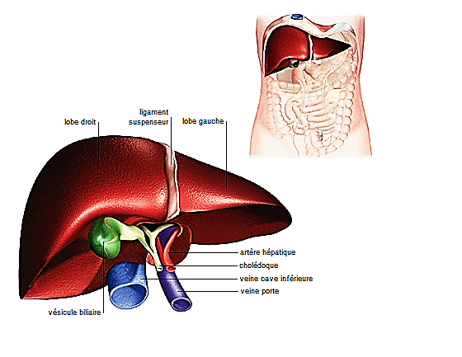
Fig.2 ; Le foie
- Rôle du foie
- Le foie reçoit, par l'artère hépatique et la veine porte, des substances chimiques, qu'il transforme et rejette soit :
  - Soit dans la bile, par laquelle elles passent dans la vésicule biliaire puis dans l'intestin,
  - Soit dans les veines sus-hépatiques, d'où elles passent dans la veine cave puis dans l'ensemble de la circulation sanguine.
- De plus, il peut synthétiser des substances et en stocker.
- Plusieurs fonctions à savoir :
  - Le métabolisme des glucides et Stockage du glucose : stockage du glucose sous forme de glycogène; en cas de déficit en glucose, le foie en libère pour maintenir constante la glycémie (taux sanguin de glucose)
  - Le métabolisme des lipides : synthétisation des différents lipides puis stockage dans le foie ou secrétions dans le sang ou excrétions dans la bile.
  - Le métabolisme des protides : synthétisation et excrétion des différentes protéines (albumine, facteurs de la coagulation). (le foie synthétise en particulier plusieurs protéines facteurs de la coagulation : le facteur I [fibrinogène], le facteur II [prothrombine] et les facteurs V, VII, VIII et X, dont les taux sont diminués lors des insuffisances hépatocellulaires [destruction massive des cellules du foie]).
  - Stockage du fer : pour maintenir constante l’hémoglobine (HB).
  - Détoxication : médicament, alcool…
    - Ces substances détoxiquées sont d'origine :
      - Interne (venant des organes, des tissus)
      - Ou externe (aliments, médicaments).
  - Sécrétion des enzymes et des hormones.
  - Sécrétion de la bile.

- Les voies biliaires
a. Définition
Ensemble des canaux assurant la collecte et le transport de la bile issue du foie et excrétée dans l'intestin grêle.
- Structure
- Une des fonctions du foie est la sécrétion de bile par les cellules hépatiques.
- La bile est recueillie par les voies biliaires qui sont divisés en deux parties : intra- et extra-hépatiques.
- Les voies intra-hépatiques : canal hépatique droit et canal hépatique gauche. Recueillent la bile sur le lieu même de sa production au niveau des cellules hépatiques.
- Les voies extra-hépatiques : comprend deux parties :
  - La voie biliaire principale ou canal hépatique commun : union du canal hépatique droit et du canal hépatique gauche. Il s'unit au canal cystique (voie excrétrice de la vésicule) pour former le canal cholédoque.
  - La voie biliaire accessoire : c'est la vésicule biliaire. C'est le réservoir où s'accumule la bile dans l'intervalle des digestions.
- Fonction
- Les voies biliaires véhiculent la bile jusqu'au duodénum, où celle-ci participe à la digestion des graisses.
- Lorsque les graisses arrivent dans le duodénum, elles déclenchent la sécrétion d'une enzyme, la cholécystokinine, qui provoque la contraction de la vésicule biliaire et l'ouverture du sphincter d'Oddi, donc l'arrivée de bile dans le duodénum.

- Le pancréas
- Définition
- Glande digestive à sécrétion interne et externe.
- Le pancréas est fixé à la partie postérieure de l'abdomen, en arrière de l'estomac.
- Structure du pancréas
- Le pancréas, de forme conique, est situé en profondeur, presque horizontalement, dans la partie supérieure de l'abdomen et accolé à la paroi abdominale postérieure, en arrière de l'estomac.
- Il mesure environ 15 centimètres de long et pèse de 70 à 80 grammes.
- Le pancréas est constitué de quatre parties :
- La tête
    - Est la partie la plus volumineuse.
    - Sa face externe est enchâssée dans le duodénum.
    - Elle se prolonge par un crochet appelé petit pancréas, développé derrière le pédicule mésentérique.
    - La tête est traversée par le canal cholédoque, qui est rejoint par le canal de Wirsung, voie d'évacuation du suc pancréatique.
    - Ces canaux forment parfois un canal commun, l'ampoule de Vater.
    - Tête du pancréas et duodénum constituent un ensemble anatomique dénommé bloc duodénopancréatique.
- L'isthme
    - Egalement appelé col, portion rétrécie et peu épaisse du pancréas, assure la jonction entre la tête et le corps.
    - En arrière de l'isthme chemine la veine porte.
- Le corps
    - plus épais, est constitué d'un segment de 5 à 8 centimètres.
- La queue effilée du pancréas se termine dans le hile de la rate.

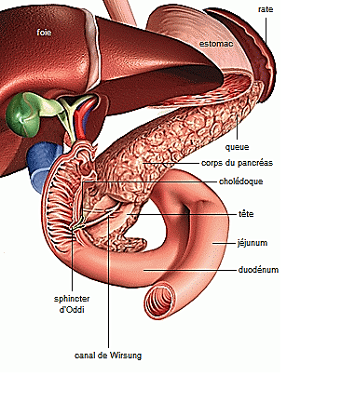
Fig.3 : Le pancréas.

b) Rôle du pancréas
- Le pancréas est une glande mixte car elle possède une double action :
- Un pancréas exocrine qui contribue à la digestion en produisant du suc pancréatique :
  - Sécrétion électrolytique :
  - Bicarbonate.
  - Sécrétion enzymatique :
    - Amylase : enzyme permettant le métabolisme de l'amidon et des dextrines en sucres réducteurs assimilables.
    - Lipase : enzyme permettant le métabolisme des triglycérides.
- Un pancréas endocrine qui joue un rôle important dans la régulation de la glycémie :
  - Insuline : hormone hypoglycémiante.
  - Glucagon : hormone hyperglycémiante.
- La fonction endocrine est constituée d'îlots cellulaires, les îlots de Langerhans.
- Il existe 3 types d'îlots :
- Les cellules α qui secrètent le glucagon.
- Les cellules β qui secrètent l'insuline.
- Les cellules D qui sécrètent la somatostatine.
- Les cellules F qui sécrètent du polypeptide pancréatique humain.
- Les hormones pancréatiques
L'insuline
- L'insuline est sécrétée par les cellules β, elle a un rôle essentiel dans le métabolisme des glucides, des lipides et des protides.
- Le rôle majeur de l'insuline est le métabolisme des glucides.
- L'insuline abaisse le taux du sucre sanguin (glycémie), elle est hypoglycémiante par différents mécanismes :
- Elle favorise la pénétration du glucose à l'intérieur des cellules.
- Elle favorise le stockage du glucose sous forme de glycogène.
- Elle inhibe tous les processus de dégradation du glycogène en glucose.
- Elle inhibe la fabrication de glucose à partie des lipides ou des protides (néoglycogenèse).
- La sécrétion d'insuline est déclenchée par différents facteurs :
- L'élévation de la glycémie.
- L'action de certaines hormones.
- Les facteurs nerveux.
Le glucagon
- Le glucagon est secrété par les cellules α, ses propriétés sont antagonistes de l'insuline, il est hyperglycémiant:
- Il favorise la glycogénolyse : libère le glucose à partir du glycogène.
- Il favorise la fabrication de glucides à partir d'acides aminés.
- La sécrétion de glucagon est contrôlée par :
- Le taux plasmatique du glucose.
- L'action de certaines hormones.
- Le système nerveux.
La somatostatine
- La somatostatine est une hormone qui inhibe de nombreuses fonctions de la digestion (suc gastrique).

